**ENUNCIADO**

**Actividad 9**

Modificar los programas C de nombre actividad9fifocrea.c y actividad9fifoescribe.c, para que cuando se ejecute el programa actividad9fifoescribe, envíe al programa actividad9fifocrea un mensaje para que éste lo visualice.

**//actividad9fifocrea.c**

#include <stdio.h>

#include <stdlib.h>

#include <sys/types.h>

#include <sys/stat.h>

#include <fcntl.h>

#include <unistd.h>

int main (void)

{

int fp;

int p, bytesleidos;

char saludo[] = "Un saludo !!!!!\n", buffer [10];

p=mknod("FIFO2", S_IFIFO|0666, 0); /// permiso de lectura y escritura

if (p== -1) {

printf("Ha ocurrido un error.... \n"); // recuerda borrarlo la segunda vez...

exit (0);

}

while (1) {

fp = open ("FIFO2", 0);

bytesleidos = read(fp, buffer, 1);

printf("Obteniendo información...\n");

while (bytesleidos != 0) {

printf("%s", buffer);

bytesleidos = read (fp, buffer, 1); // leo otro byte

}

close (fp);

}

return(0);

}

**//actividad9fifoescribe.c**

#include <stdio.h>

#include <stdlib.h>

#include <string.h>

#include <fcntl.h>

#include <unistd.h>

int main (void)

{

int fp;

int p, bytesleidos;

char saludo[] = "Un saludo !!!!!\n";

fp = open ("FIFO2", 1); /// abrimos fifo con permiso de escritura

if (fp == -1) {

printf("Error al abrir el fichero... \n");

exit (1);

}

printf("Mandando información al FIFO...\n");

write (fp, saludo, sizeof(saludo));

close (fp);

return(0);

}

**Resultado esperado:**

$./actividad9fifocrea

Obteniendo información…Un saludo....

Obteniendo información…Un saludo....

Obteniendo información…Un saludo....

$./actividad9fifoescribe

Mandando información al FIFO…

$./ actividad9fifoescribe

Mandando información al FIFO…

$./ actividad9fifoescribe

Mandando información al FIFO…

**Solución:**

//actividad9fifocrea.c

#include <stdio.h>

#include <stdlib.h>

#include <sys/types.h>

#include <fcntl.h>

#include <unistd.h>

int main(void) {

int fp;

int bytesleidos;

char buffer[100]; // Aumentamos el tamaño del buffer

while (1) {

fp = open("FIF02", O_RDONLY); // Cambiamos el modo a lectura solamente

if (fp == -1) {

printf("Error al abrir el fichero... \n");

exit(1);

}

printf("Obteniendo información...\n");

while ((bytesleidos = read(fp, buffer, sizeof(buffer))) > 0) {

printf("%.*s", bytesleidos, buffer); // Utilizamos %.*s para imprimir solo la cantidad de bytes leídos

}

close(fp);

}

return 0;

}

//actividad9fifoescribe.c

#include <stdio.h>

#include <stdlib.h>

#include <string.h>

#include <sys/types.h>

#include <sys/stat.h>

#include <fcntl.h>

#include <unistd.h>

int main(void) {

int fp;

char saludo[] = "Un saludo !!!!!\n";

// Crear el FIFO solo si no existe

if (access("FIF02", F_OK) == -1) { // Verificar si el archivo no existe

if (mknod("FIF02", S_IFIFO | 0666, 0) == -1) {

perror("Error al crear el FIFO");

exit(0);

}

}

fp = open("FIF02", O_WRONLY);

if (fp == -1) {

printf("Error al abrir el fichero... \n");

exit(1);

}

printf("Mandando información al FIFO...\n");

write(fp, saludo, strlen(saludo));

close(fp);

return 0;

}

Adjunto una captura de pantalla ejecutando ambos programas:

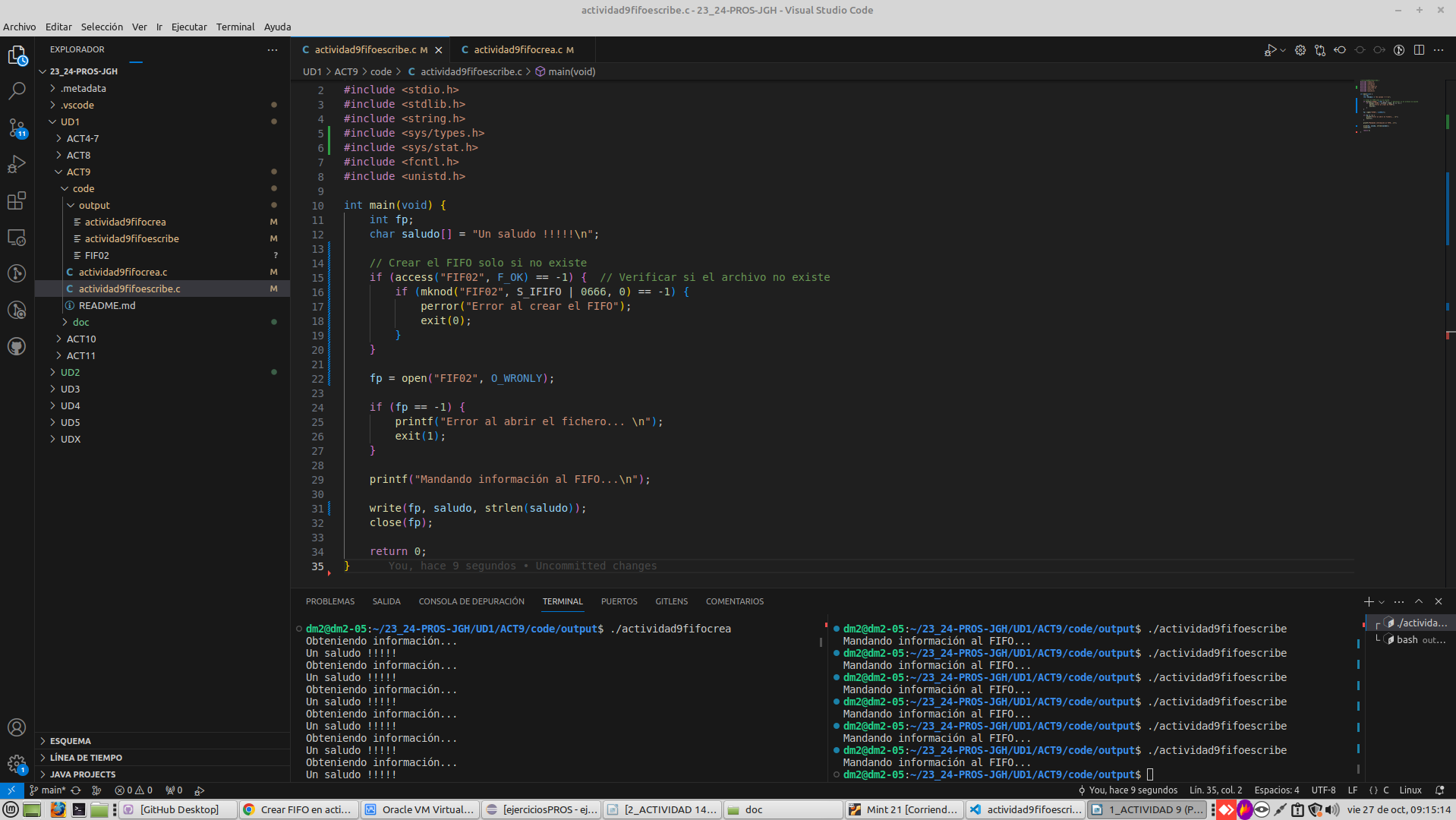

**Resolución de problemas:**

**No he tenido ningún problema para hacer que el archivo ‘actividad9fifoescribe.c’ sea el que crea el fifo en vez de crearlo en ‘actividad9fifocrea.c’**

**CRITERIOS DE CORRECCIÓN**

1. Nivel de ajuste a la nomenclatura de objetos definida en el enunciado de la actividad y nivel de ajuste al almacenamiento de la información requerida en las subcarpetas definidas para la actividad y unidad didáctica correspondientes (15%).
2. Correcto funcionamiento de los programas desarrollados en C (35%).
3. Ajuste a los resultados esperados (35%).
4. Claridad del código C (15%).
5. Explicación detallada de cómo se han resuelto problemas que hayan podido surgir en la realización de la actividad (hasta un 15% adicional sobre la nota obtenida).
6. Avisos o errores de compilación (-15%).
7. Nivel de comentarios en el código fuente (-15%).